Реалізація діяльнісного підходу
до навчання математики
як головна умова забезпечення
ефективності математичної освіти
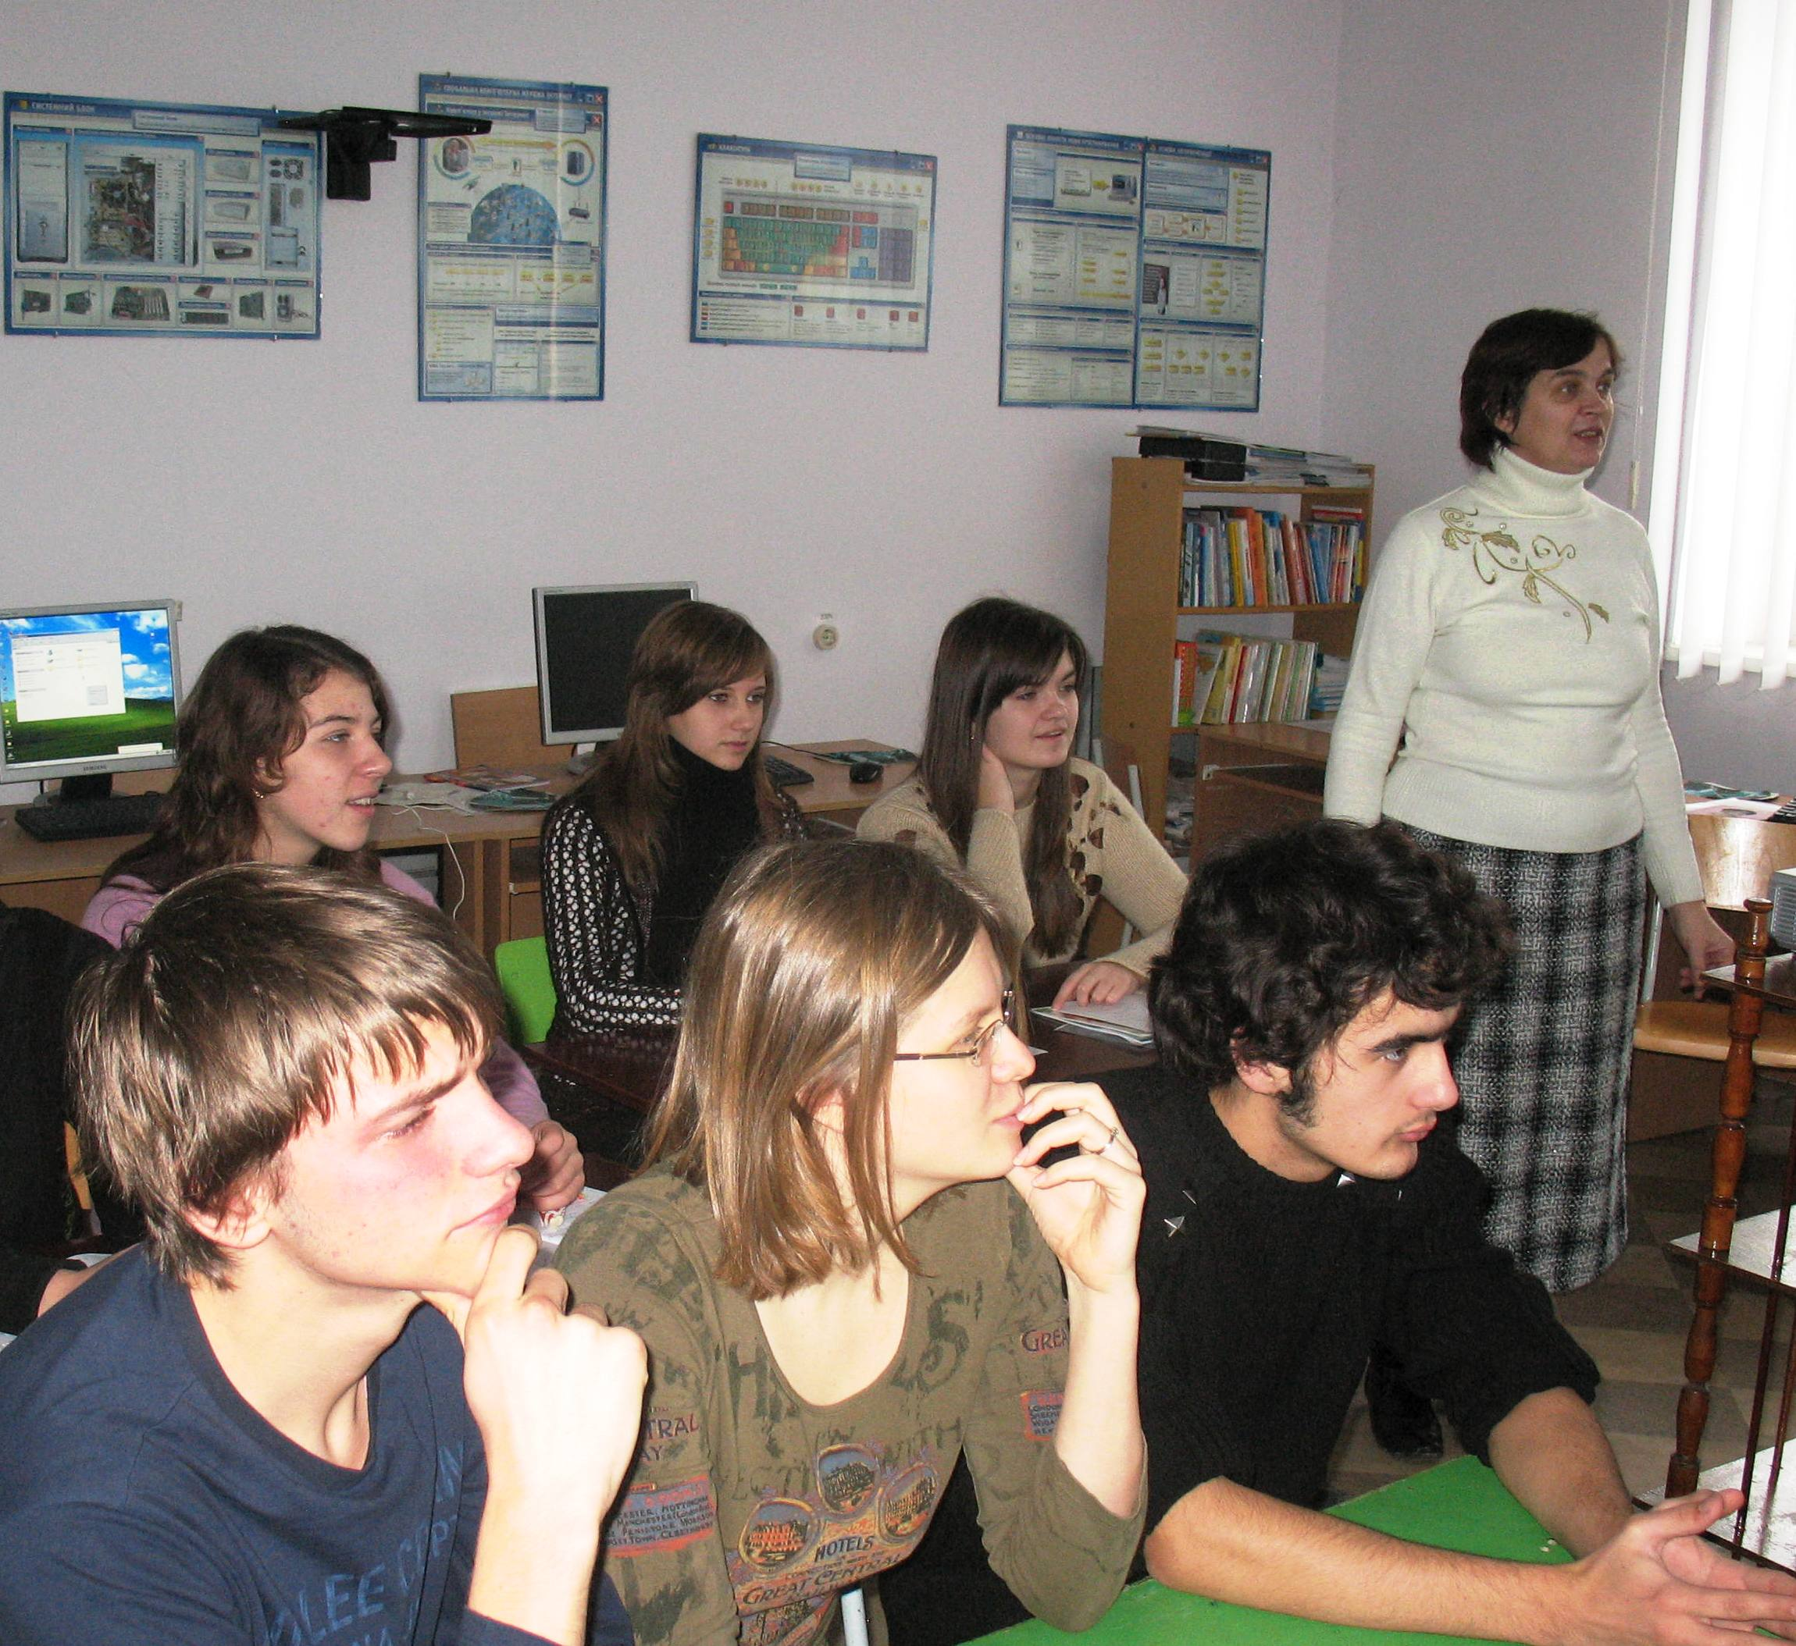

Презентація досвіду роботи
вчителя математики
Зборівської державної української гімназії ім. Романа Завадовича
Паньків Галини Семенівни

